eISSN 2444-7986
DOI: https://doi.org/10.14201/orlxxxxxxxx

Caso clínico

Caso inusual de ingesta voluntaria de cuerpo extraño en paciente con comportamiento parasuicida

Unusual case of intentional ingestion of foreign body in patient with parasuicidal behavior

Fecha de recepción:
Fecha de aceptación:
Fecha de publicación:
Fecha de publicación del fascículo:

Conflicto de intereses: Los autores declaran no tener conflictos de intereses
Imágenes: Los autores declaran haber obtenido las imágenes con el permiso de los pacientes
Política de derechos y autoarchivo: se permite el autoarchivo de la versión post-print (SHERPA/RoMEO)
Licencia CC BY-NC-ND. Licencia Creative Commons Atribución-NoComercial-SinDerivar 4.0 Internacional
Universidad de Salamanca. Su comercialización está sujeta al permiso del editor

RESUMEN | Trata se de un paciente que ingerio un cuerpo extraño metálico en un intento de suicidio. Fue observado en el Servicio de Urgencia y el estudio radiológico reveló la presencia de un alambre enrollado de unos 23cm de longitud alojado en el esófago. Se realizó esofagoscopía para extracción sin complicaciones. Fue solicitado observación psiquiátrica que diagnóstico una “crisis de ansiedad” pos conflicto familiar
PALABRAS CLAVE | Cuerpo extrano, trauma, parasuicidio
SUMMARY | It is about a patient who swallowed a metallic foreign body in a suicide attempt. It was observed in the Urgency Department and the radiological study revealed the presence of a wire of about 23cm of length in the esophagus. Esophagoscopy for extracion. It was diagnosed "anxiety crisis" after family conflict.
KEYWORDS | Foreign body, trauma, parasuicide

INTRODUCCIÓN
En países en desarrollo la problemática de cuerpos extraños en los Servicios de Otorrinolaringología (ORL) está relativamente mal estudiada.
La ingesta de un cuerpo extraño es relativamente frecuente en los ninos [1], especialmente entre los 0 y los 4 años de edad. En la literatura médica se encuentran diversas publicaciones que hacen referencia a la ingesta, ya sea accidental (más frecuente) o intencionada, de cuerpos extraño [2]: pacientes con trastornos psiquiátricos [2,3,4], especialmente esquizofrenia, con retraso mental o en reclusos [5].

DESCRIPCIÓN
Paciente de 22 años de edad, de sexo masculino y de raza negra. Acude al Servicio de Urgencias del Hospital Central de Maputo (HCM) por cuadro de odinofagia, disfagia intensa y sialorrea, de 24 horas de evolución. Refiere ingesta intencional de un cuerpo extraño (CE) el día anterior. La exploración clínica demuestra que el paciente está consciente y orientado, aunque manifiesta signos de ansiedad.
La exploración física general fue anodina, no cianosis, no disnea ni estridor. La exploración de la región orofaríngea tampoco mostró alteraciones destacables.
El estudio radiológico reveló la presencia de un objeto metálico de gran tamaño (un alambre enrollado de unos 23cm de longitud) alojado en el tercio superior del esófago (figura 1).
Se realizó la extracción del CE mediante esofagoscopia rígida, bajo anestesia general, siendo la evolución postoperatoria favorable, sin complicaciones.
Dado que la ingesta del CE había sido voluntaria, se solicitó evaluación del paciente en la unidad de Psiquiatría, que destacó que el incidente se había producido después de una discusión familiar, siendo diagnosticado de “crisis de ansiedad”. El paciente fue dado de alta hospitalaria 48 horas después de su ingreso.

DISCUSIÓN
La ingesta involuntaria (accidental) o voluntaria (intencionada) de un CE es relativamente frecuente en la población infantil [1], especialmente entre los 0 y los 4 años de edad. En la revisión bibliográfica de revistas de diferentes especialidades médicas se encuentran diversas publicaciones que hacen referencia a la ingesta, ya sea accidental (más frecuente) o intencionada, de CE [2]: pacientes con trastornos psiquiátricos [2,3,4], especialmente esquizofrenia, con retraso mental o en población reclusa [5]. Sin embargo, la ingesta voluntaria y ocasional de un CE de gran tamaño vinculada a un comportamiento parasuicida está poco reflejada en la literatura [6]. Además, la mayoría (90%) de los CE ingeridos, accidental o voluntariamente, pasan por el tracto gastrointestinal sin complicaciones [1].
El paciente de este estudio utilizó un alambre metálico de unos 0.5cm de diámetro y 23 cm de longitud, que él mismo enrolló, para posteriormente ser ingerido de forma voluntaria. El hecho de no encontrar laceraciones de la mucosa de la cavidad oral se justifica en que los extremos habían sido previamente girados hacia el interior.
De acuerdo con Klein [6], ante un paciente con ingesta voluntaria de un cuerpo extraño hay que valorar cinco aspectos: la localización del objeto, el tipo de objeto, el número de objetos, la motivación y el diagnóstico psiquiátrico.
Las personas con conducta parasuicida suelen presentar trastornos afectivos, dependencia de alcohol, esquizofrenia y trastorno límite de la personalidad [7]. Así, en diferentes estudios publicados, se considera que en los casos de parasuicidio, o de suicidio fallido, existe algún factor de estrés psicosocial (conflictos interpersonales, problemática de pareja, conflictos económicos y/o conflictos familiares), considerados estos como factores de vulnerabilidad ⁽⁸⁾. También está descrito que el diagnóstico de algún tipo de trastorno psiquiátrico es muy bajo en personas que realizan un primer episodio parasuicida, pero aumenta cuando los intentos son más frecuentes [9].
Nuestra experiencia en el HCM demuestra que la presencia de CE en el área de Otorrinolaringología (ORL) es un problema importante de salud pública. Por este motivo, en nuestro Servicio de ORL del HCM, consideramos a un paciente con cuadro de disfagia súbita como posible portador de un CE, realizando una anamnesis bajo un protocolo previamente establecido que nos permite hacer el diagnóstico, conocer la posible localización del cuerpo extraño e incluso valorar el riesgo del mismo.
A pesar de existir un amplio acuerdo en la definición de suicidio (cualquier acto mortal de autolesión con intención autodestructiva más o menos consciente, aunque ésta sea vaga o ambigua) [10], hay una serie de conductas emparentadas, sin desenlace mortal, en las que existe un grado variable de intencionalidad de autodestrucción que muchas veces no están dirigidas a quitarse la vida (parasuicidio), o a sufrir lesiones muy dolorosas, como muy probablemente es el caso que presentamos, ya que previamente a la ingesta, el paciente manipuló el alambre.

BIBLIOGRAFÍA
(1) Awe JAA. Overview of the Management of Swallowed Gastrointestinal Tract Foreign Body. Glo Adv Res J Microbiol. 2013;2(6):99-106.
(2) Abraham B, Alao AO. An unusual foreign body ingestion in a schizophrenic patient: case report. Int J Psychiatry Med. 2005;35(3):313-8.
(3) Gitlin DF, Caplan JP, Rogers MP, Avni-Barron O, Braun I, Barsky AJ. Foreign-body ingestion in patients with personality disorders. Psychosomatics. 2007;48(2):162-6.
(4) Lewis C, Hsu HK, Hoover E. Aspiration of foreign bodies in adults with personality disorders: impact on diagnosis and recurrence. J Natl Med Assoc. 2011;103(7):620-2
(5) Evans DC, Wojda TR, Jones ChD, Otey AJ, Stawicki SP. Intentional ingestions of foreign objects among prisoners: A review. World J Gastrointest Endosc. 2015;7(3):162-8.
(6) Klein CA. Intentional Ingestion and Insertion of Foreign Objects: A Forensic Perspective. J Am Acad Psychiatry Law. 2012;40:119-26.
(7) Bostwick JM, Pankratz VS. Affective disorders and suicide risk: A re-examination. Am J Psychiatry. 2000;157(12):1925-32.
(8) Antretter E, Dunkel D, Haring C. The WHO/EURO multi-centre study of suicidal behavior: Findings of the Austrian research centre in Europe-wide comparison. Wien Klin Wochenschr. 2000;112(22):955-64.
(9) Henriksson MM, Aro HM, Marttunen MJ, Haikkinen ME, Isometsä ET, Kuoppasalmi KL, et al. Mental disorders and comorbidity in suicide. Am J Psychiatry. 1993;150(6):935-40.
(10) Lonnqvist JK. Suicidio. En: Gelder MG, López-Ibor JJ, Andreasen N, editores. Tratado de Psiquiatría. Barcelona: Ars Médica; 2003. p. 1233-40.

Tablas y figuras
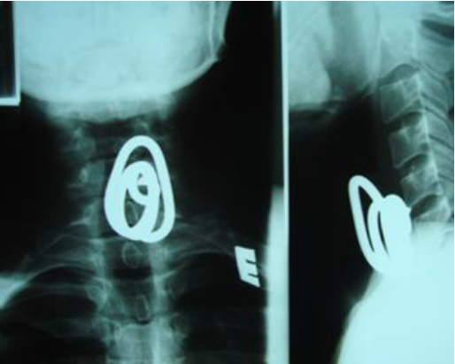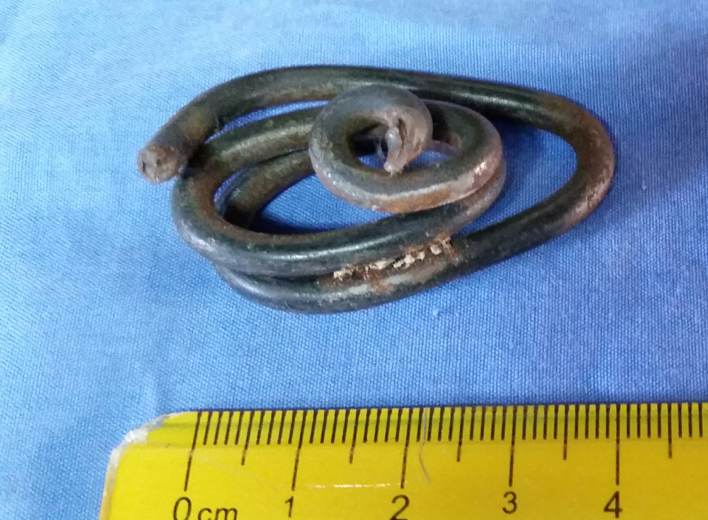
PIE DE FIGURA 1
Imagen radiográfica (de frente y de perfil) así como del cuerpo extraño una vez realizada la extracción.

